# UT 03 – CSS – Ejercicios

## Ejercicio 03-09

Crea un grid con la siguiente estructura:

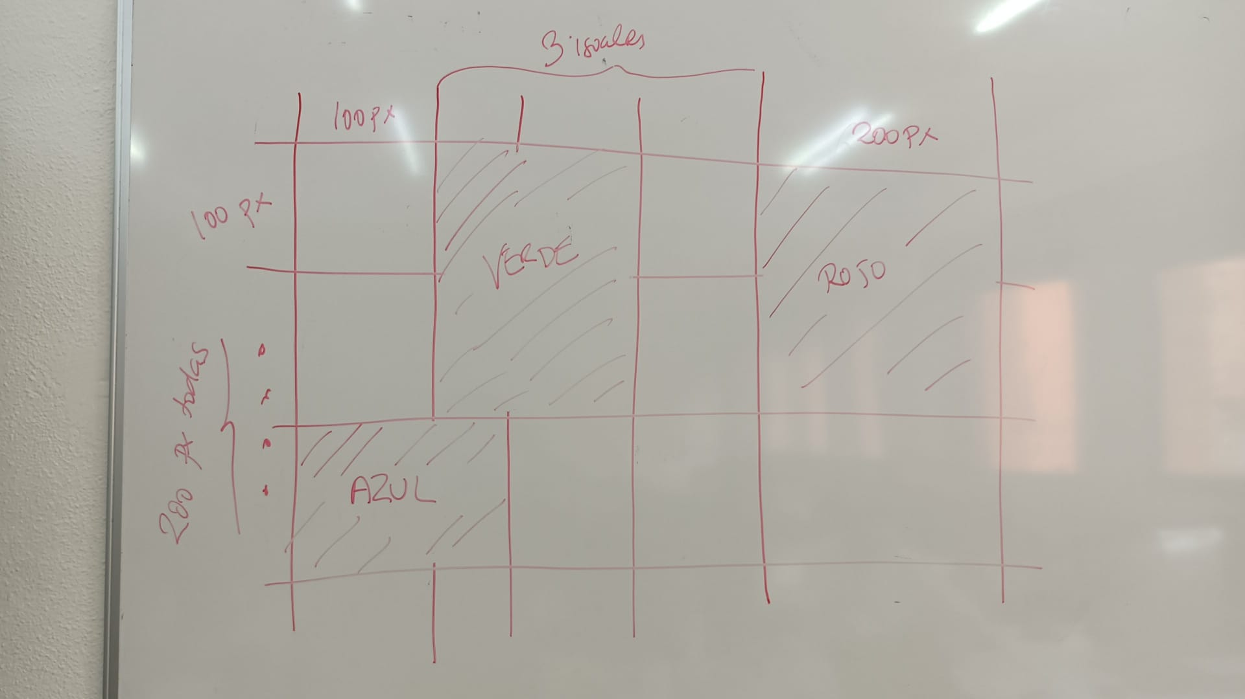

El contenedor “grid-01” tendrá las siguentes columnas:

* Columnas:
  + 1 columna de 100 px al principio.
  + 3 columnas que reparten el espacio restante.
  + 1 columna de 200 px al final.
* Filas:
  + 1 fila de 100 px al principio.
  + A partir de ahí, filas de 200 px.

Crea tres hijos dentro del contenedor grid, que vamos a llamar “verde”, “rojo”, y “azul”. Usa la propiedad background-color para dar color a estos hijos.

Colocar los elementos dentro del grid según la estructura de la imagen.

Usa grid-start-row, grid-end-row, grid-start-column y grid-end-column para colocar los hijos dentro del grid.